TRƯỜNG ĐẠI HỌC CÔNG NGHỆ THÔNG TIN – ĐHQG – HCM TRUNG TÂM PHÁT TRIỂN CÔNG NGHỆ THÔNG TIN
KHOA KHOA HỌC VÀ KỸ THUẬT THÔNG TIN



BÁO CÁO ĐỒ ÁN MÔN LẬP TRÌNH PYTHON
ỨNG DỤNG HỖ TRỢ SÀNG LỌC VÀ DỰ ĐOÁN NGUY CƠ TIỂU ĐƯỜNG
Phần mềm desktop xây dựng bằng Python – Tkinter, kết hợp hai mô hình Machine Learning để sàng lọc theo triệu chứng và đánh giá theo chỉ số lâm sàng
Giảng viên hướng dẫn: | Nghi Hoàng Kha
Sinh viên thực hiện: | Nguyễn Xuân Hiếu
Mã số sinh viên: | 25410212
Lớp: | IE221.F32.LT.CNTT

TP. Hồ Chí Minh, tháng 09 năm 2026

1. Giới thiệu tổng quan

1.1. Đặt vấn đề
Tiểu đường là bệnh diễn tiến âm thầm: rất nhiều người có nguy cơ mắc bệnh mà không hề biết, vì triệu chứng ban đầu rất mờ nhạt, còn việc đi xét nghiệm định kỳ thì không phải lúc nào cũng tiện, nhất là khi ở xa cơ sở y tế hoặc chỉ muốn tự theo dõi sức khoẻ ở nhà. Từ đó, nhóm đặt mục tiêu làm một công cụ sàng lọc nhanh, miễn phí, chạy được ngay trên máy cá nhân mà không cần mạng hay cài đặt phức tạp.
Hướng đi được chọn là dùng Machine Learning. Cho máy học từ dữ liệu y tế đã có sẵn nhãn (đã biết ai mắc bệnh, ai không), sau đó dùng kết quả học được để đoán xác suất mắc bệnh của một người mới. Người dùng chỉ cần tự nhập thông tin, không cần thiết bị xét nghiệm gì cả.

1.2. Mục tiêu đồ án
- Xây dựng một phần mềm desktop bằng Tkinter, quản lý hồ sơ bệnh nhân và lịch sử đánh giá, chạy độc lập trên máy cá nhân.
- Cho phép sàng lọc nhanh theo 14 triệu chứng lâm sàng thường gặp, không cần kết quả xét nghiệm.
- Cho phép đánh giá chính xác hơn dựa trên 7 chỉ số xét nghiệm thực tế khi người dùng đã có số liệu.
- Ứng dụng Machine Learning để đưa ra xác suất mắc bệnh và phân loại mức rủi ro rõ ràng (Thấp / Trung bình / Cao).
- Lưu trữ đầy đủ, có hệ thống toàn bộ dữ liệu bệnh nhân và lịch sử đánh giá bằng cơ sở dữ liệu quan hệ.

1.3. Phạm vi và giới hạn
Nói rõ để khỏi hiểu lầm: đây chỉ là bài tập môn học, làm ra để thực hành kỹ thuật, không phải một thiết bị y tế thật và càng không thể thay cho việc đi khám bác sĩ. Vì vậy kết quả nào ứng dụng đưa ra cũng có dòng cảnh báo đi kèm, nhắc là chỉ để tham khảo thôi, ai thấy nghi ngờ thì vẫn nên đi khám mới chắc chắn được.
Ứng dụng hiện tại cũng còn đơn giản ở vài chỗ: chỉ chạy trên một máy, ai mở máy đó lên là xem được hết dữ liệu (chưa phân quyền theo tài khoản), và cũng chưa đồng bộ được giữa nhiều máy với nhau. Những phần này nhóm để dành làm hướng phát triển, nói thêm ở cuối báo cáo.

2. Nghiệp vụ ứng dụng
Ứng dụng có 6 tab chức năng nằm chung trong một cửa sổ, xoay quanh một luồng xử lý xuyên suốt: chọn/ tạo hồ sơ bệnh nhân → nhập dữ liệu sàng lọc → nhận kết quả dự đoán từ mô hình → lưu lại thành lịch sử để tra cứu sau này. 6 tab này dùng chung một cơ sở dữ liệu nên xem ở tab nào cũng ra cùng một dữ liệu, không sợ bị lệch.

2.1. Quản lý hồ sơ bệnh nhân (tab Bệnh nhân)
Đây là bước đầu tiên của mọi quy trình: một lượt đánh giá luôn phải gắn với một bệnh nhân cụ thể. Tab này cho phép tìm kiếm bệnh nhân theo tên hoặc số điện thoại (lọc ngay khi gõ, không cần bấm nút), thêm mới hoặc sửa hồ sơ (họ tên, ngày sinh, giới tính, điện thoại), và xem nhanh lịch sử đánh giá của một bệnh nhân bất kỳ.
- Ràng buộc nghiệp vụ: họ tên bắt buộc nhập; ngày sinh nếu nhập phải đúng định dạng và không ở tương lai; năm sinh phải từ 1900 trở lên.
- Một hồ sơ có thể được sửa lại theo thời gian, nhưng các lượt đánh giá cũ vẫn giữ nguyên tuổi/giới tính tại đúng thời điểm đánh giá (xem mục 4.3).
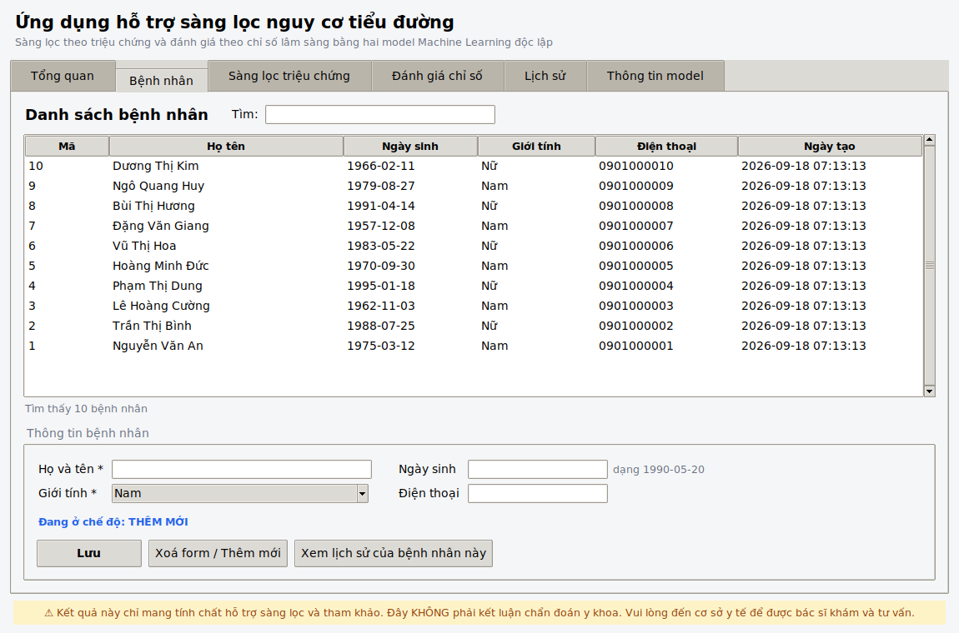
Hình 1 — Giao diện tab Bệnh nhân — tìm kiếm, danh sách và form thêm/sửa hồ sơ (ảnh chụp thực tế từ ứng dụng đang chạy).

2.2. Sàng lọc theo triệu chứng (tab Sàng lọc triệu chứng)
Dành cho trường hợp người dùng chưa có kết quả xét nghiệm. Sau khi chọn bệnh nhân (tuổi, giới tính tự điền theo hồ sơ, vẫn sửa được), người dùng tích chọn vào các dấu hiệu đang gặp phải trong danh sách 14 triệu chứng lâm sàng thường gặp của bệnh tiểu đường. Bấm nút “Dự đoán nguy cơ”, hệ thống gọi Model 1 và trả về kết luận Dương tính/Âm tính kèm xác suất và mức rủi ro.
STT | Triệu chứng (nhãn hiển thị trên giao diện) | Cột dữ liệu
1 | Đi tiểu nhiều lần trong ngày | excess_urination
2 | Khát nước liên tục, uống nhiều nước | polydipsia
3 | Sụt cân đột ngột không rõ lý do | sudden_weight_loss
4 | Mệt mỏi, uể oải kéo dài | fatigue
5 | Ăn nhiều bất thường, nhanh đói | polyphagia
6 | Nhiễm nấm vùng kín | genital_thrush
7 | Nhìn mờ, thị lực giảm | blurred_vision
8 | Ngứa da | itching
9 | Dễ cáu gắt, thay đổi tâm trạng | irritability
10 | Vết thương lâu lành | delayed_healing
11 | Vảy nến / tổn thương da từng vùng | partial_psoriasis
12 | Cứng cơ, đau mỏi cơ bắp | muscle_stiffness
13 | Rụng tóc | alopecia
14 | Béo phì | obesity
Mỗi ô là dạng tích chọn (Có/Không); model học từ 14 cột này cộng thêm tuổi và giới tính.
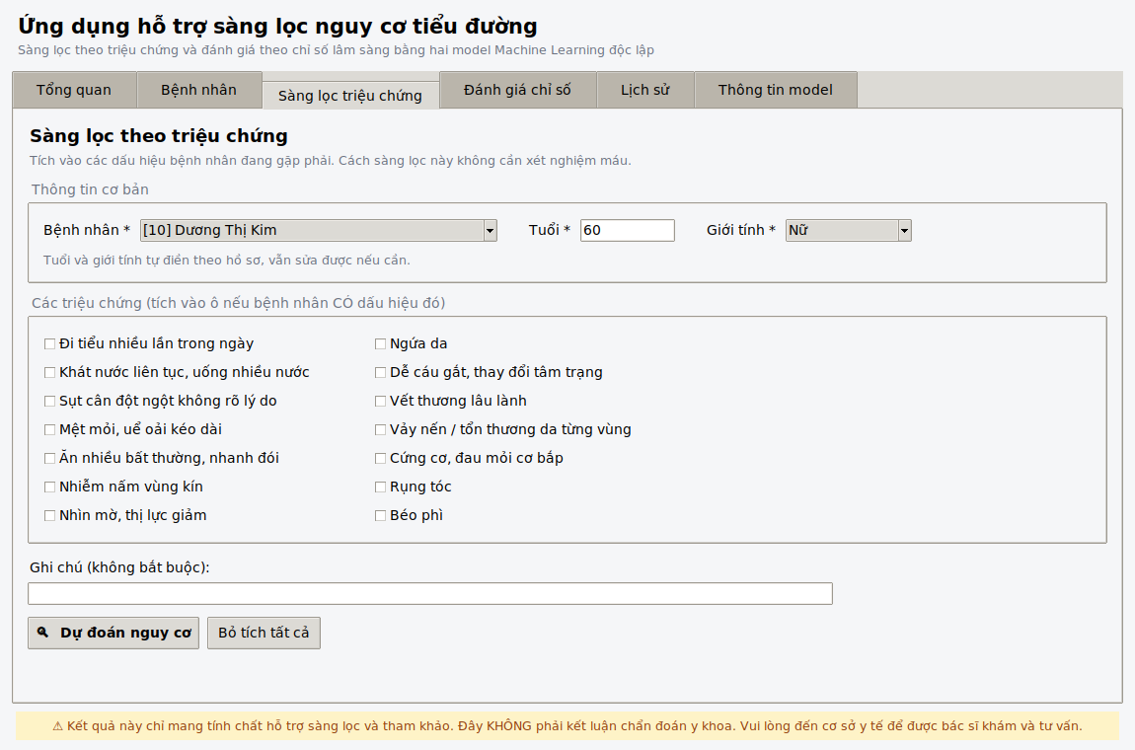
Hình 2 — Giao diện tab Sàng lọc triệu chứng lúc mới mở, chưa tích gì (ảnh chụp thực tế).
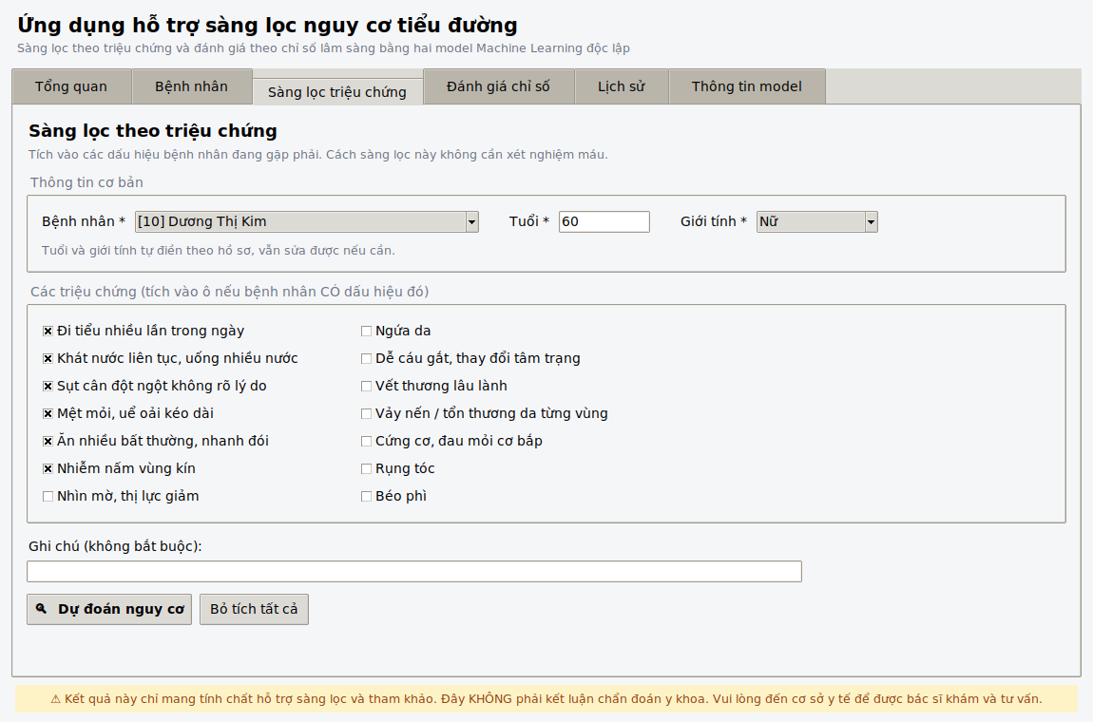
Hình 3 — Đã tích chọn các triệu chứng đang gặp phải, chuẩn bị bấm “Dự đoán nguy cơ” (ảnh chụp thực tế).
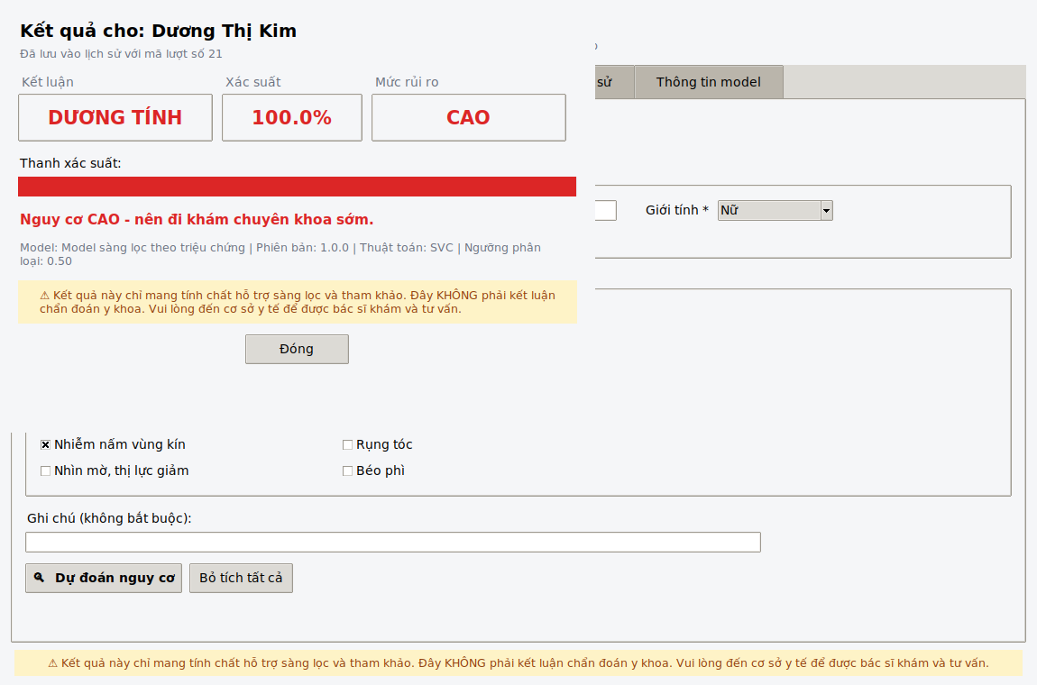
Hình 4 — Sau khi bấm “Dự đoán nguy cơ”, kết quả hiện ngay trên tab (ảnh chụp thực tế).
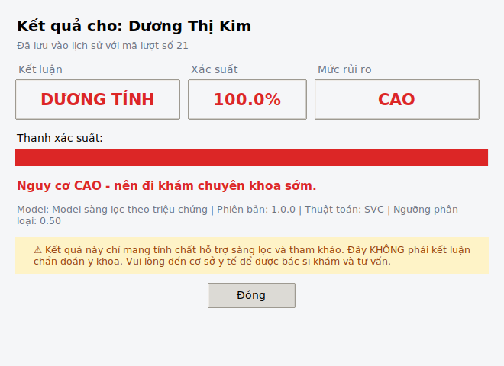
Hình 5 — Đồng thời có thêm cửa sổ pop-up nhắc lại kết luận, xác suất và mức rủi ro cho dễ nhìn (ảnh chụp thực tế).
Trong ví dụ trên, bệnh nhân được tích 6/14 triệu chứng. Model 1 (thuật toán SVC) trả về kết luận Dương tính với xác suất 100% và xếp vào mức rủi ro CAO. Kết quả này được lưu ngay vào bảng predictions, có thể xem lại sau ở tab Lịch sử.

2.3. Đánh giá theo chỉ số lâm sàng (tab Đánh giá chỉ số)
Dành cho trường hợp người dùng đã có kết quả xét nghiệm, cho kết quả đáng tin cậy hơn cách sàng lọc theo triệu chứng. Người dùng nhập 7 chỉ số lấy từ phiếu xét nghiệm, mỗi ô đều có gợi ý khoảng giá trị bình thường ngay bên dưới để đối chiếu:
Chỉ số | Đơn vị / khoảng nhập | Mặc định | Gợi ý hiển thị
Số lần mang thai | 0 – 20 | 0.0 | Bệnh nhân nam để là 0
Đường huyết (mg/dL) | 0 – 300 | 120.0 | Người bình thường khoảng 70–140
Huyết áp tâm trương (mmHg) | 0 – 200 | 70.0 | Người bình thường khoảng 60–90
Độ dày nếp gấp da (mm) | 0 – 100 | 20.0 | Đo ở vùng cơ tam đầu cánh tay
Insulin huyết thanh (mu U/ml) | 0 – 900 | 80.0 | Người bình thường khoảng 16–166
Chỉ số khối cơ thể (BMI) | 0 – 70 | 25.0 | BMI = cân nặng (kg) / bình phương chiều cao (m)
Chỉ số di truyền tiểu đường | 0 – 3 | 0.3 | Mức độ người thân trong gia đình từng mắc bệnh
- Chỉ số nào không đo được thì để 0; hệ thống hiểu đó là “thiếu dữ liệu” và tự điền bù, giống hệt cách xử lý lúc huấn luyện mô hình (xem mục 5.2).
- Nếu bệnh nhân là nam, ô “Số lần mang thai” tự khoá về 0 vì không áp dụng.
- Nếu người dùng để trống từ 3 chỉ số trở lên, hệ thống cảnh báo và hỏi lại trước khi tiếp tục, vì càng nhiều dữ liệu thiếu thì kết quả càng kém tin cậy.
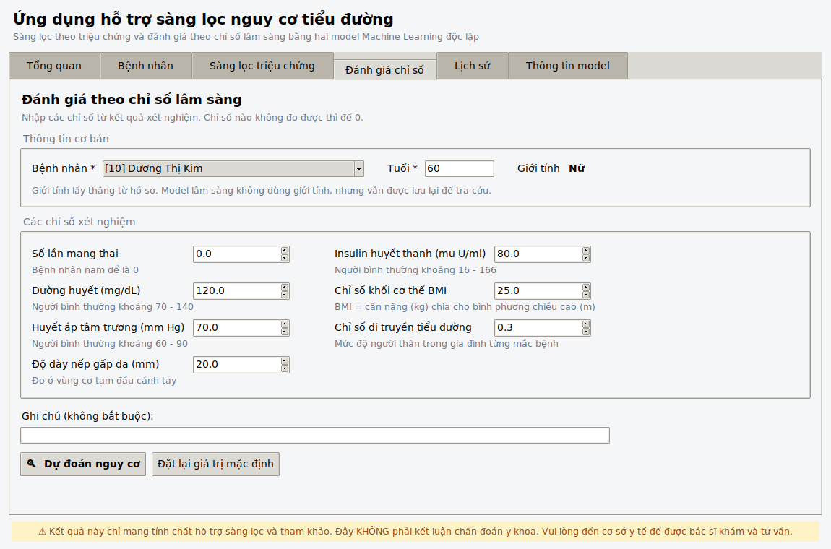
Hình 6 — Giao diện nhập 7 chỉ số xét nghiệm, mỗi ô có gợi ý khoảng giá trị bình thường (ảnh chụp thực tế).
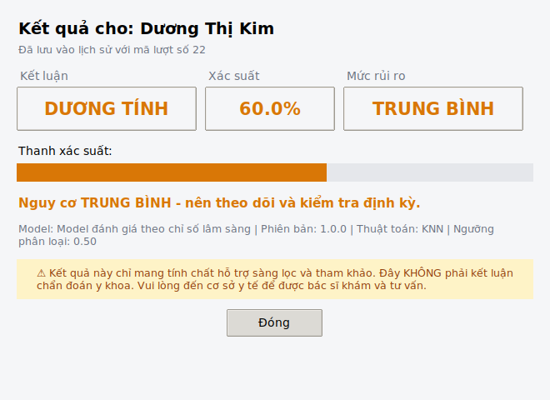
Hình 7 — Cửa sổ kết quả Model 2 trả về cho cùng bệnh nhân (ảnh chụp thực tế, có kết quả dự đoán thật).
Với cùng bệnh nhân, Model 2 (thuật toán KNN) trả về kết luận Dương tính với xác suất 60%, xếp vào mức rủi ro TRUNG BÌNH, thấp hơn kết quả của Model 1. Điều này cho thấy hai model có thể đưa ra nhận định khác nhau, vì mỗi model học từ một bộ dữ liệu và một loại đặc trưng khác hẳn nhau.

2.4. Lịch sử đánh giá và tra cứu (tab Lịch sử)
Cho phép xem lại toàn bộ các lượt đánh giá đã thực hiện, lọc theo bệnh nhân, theo loại đánh giá (triệu chứng/lâm sàng) và theo khoảng thời gian. Bấm đúp vào một dòng (hoặc chọn dòng rồi bấm “Xem chi tiết”) sẽ mở cửa sổ hiện đầy đủ dữ liệu đã nhập tại thời điểm đó cùng kết quả mô hình trả về.
Một điểm cần lưu ý: lịch sử chỉ để xem, không cho sửa. Muốn có kết quả mới thì phải tạo một lượt đánh giá mới, dấu vết cũ cứ để nguyên như vậy. Nhờ vậy mỗi kết quả trong lịch sử luôn đúng với dữ liệu đã dùng lúc chạy mô hình, kể cả khi hồ sơ bệnh nhân được cập nhật sau đó.
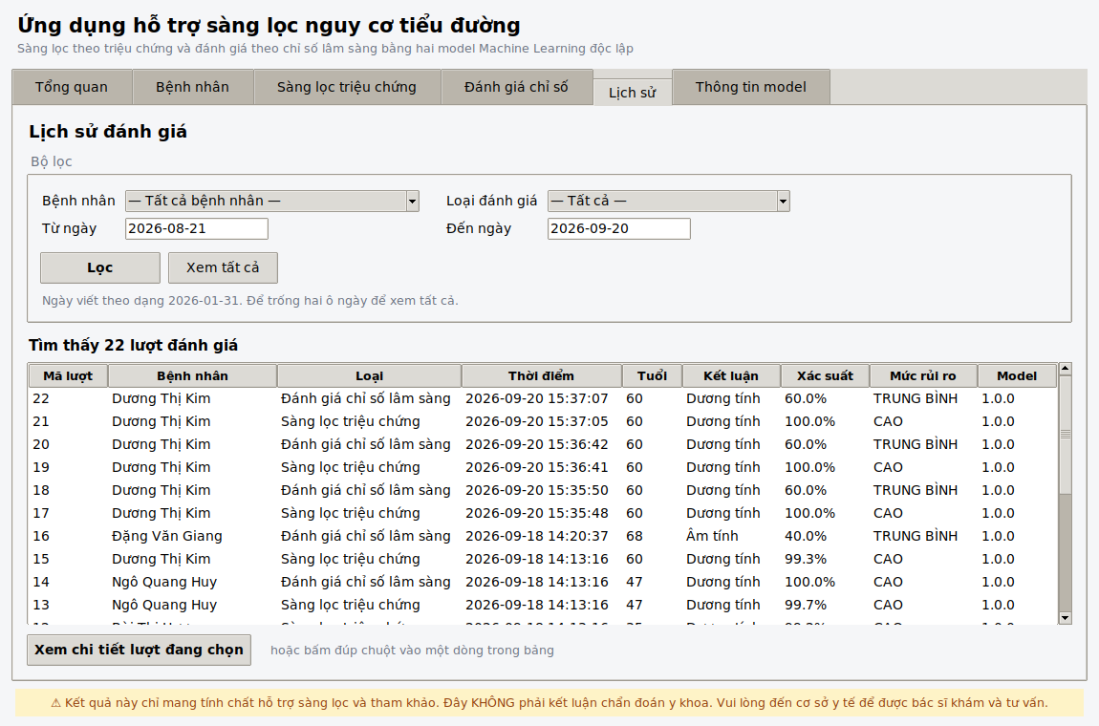
Hình 8 — Tab Lịch sử với bộ lọc theo bệnh nhân / loại đánh giá / khoảng ngày (ảnh chụp thực tế).

2.5. Thông tin mô hình (tab Thông tin model)
Tab này cho người dùng thấy rõ mô hình nào đang được dùng cho mỗi loại đánh giá: thuật toán nào thắng cuộc, ngày huấn luyện, các điểm số đánh giá (Accuracy, Precision, Recall, F1, ROC-AUC), kèm bảng so sánh đầy đủ giữa 4 thuật toán từng thử và giải thích ngắn gọn từng chỉ số. Nói kỹ hơn ở Chương 5.
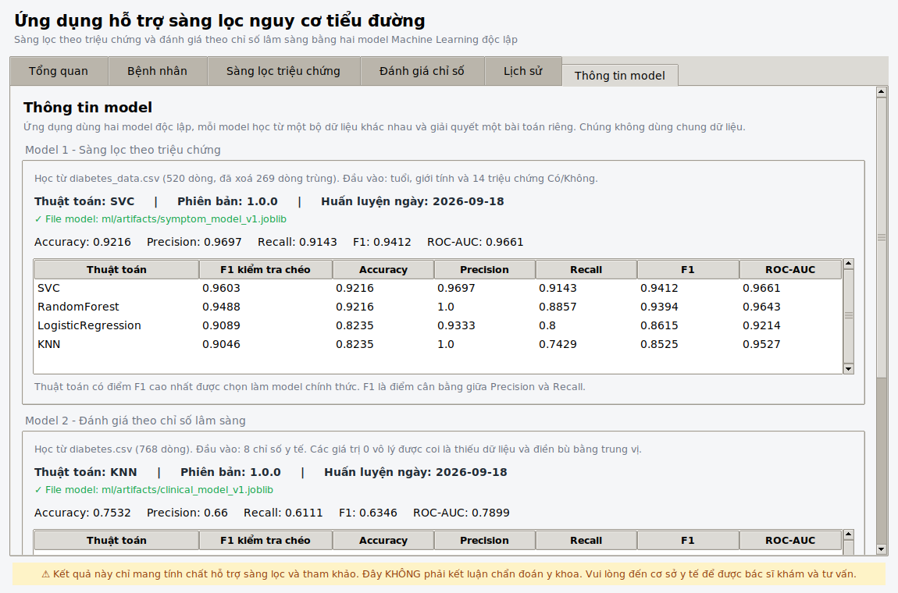
Hình 9 — Tab Thông tin model — bảng so sánh 4 thuật toán với số liệu huấn luyện thật (ảnh chụp thực tế).

2.6. Tổng quan hệ thống (tab Tổng quan)
Tab này giống một dashboard nhỏ, gồm tổng số bệnh nhân, tổng số lượt đánh giá, số kết quả Dương/Âm tính và tỷ lệ phần trăm, hai biểu đồ cột (số lượt theo loại đánh giá, phân bố theo mức rủi ro) và bảng 10 lượt đánh giá gần nhất. Mọi số liệu đều lấy trực tiếp từ cơ sở dữ liệu ngay khi mở tab, không tính lại từ file CSV gốc.
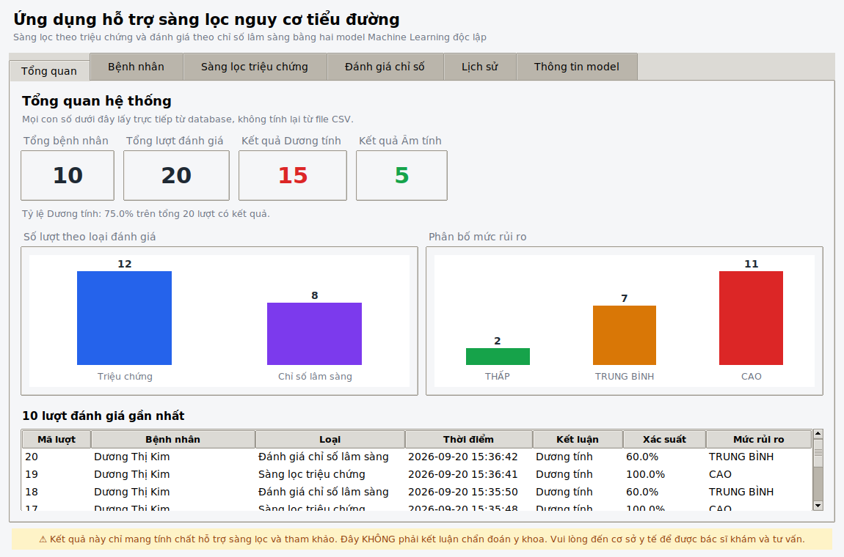
Hình 10 — Tab Tổng quan — dashboard số liệu và biểu đồ, lấy trực tiếp từ cơ sở dữ liệu (ảnh chụp thực tế).

2.7. Quy tắc phân mức rủi ro và cảnh báo y tế
Xác suất do mô hình trả về (một số thực từ 0 đến 1) được quy đổi thành ba mức rủi ro dễ đọc trên giao diện theo ngưỡng cố định:
Mức rủi ro | Khoảng xác suất | Ý nghĩa hiển thị
THẤP | Dưới 30% | Màu xanh lá
TRUNG BÌNH | Từ 30% đến dưới 70% | Màu vàng/cam
CAO | Từ 70% trở lên | Màu đỏ
Đây chỉ là quy ước hiển thị cho dễ đọc, không phải tiêu chuẩn chẩn đoán y khoa. Mọi kết quả đều kèm dòng cảnh báo cố định: “Kết quả này chỉ mang tính chất hỗ trợ sàng lọc và tham khảo. Đây KHÔNG phải kết luận chẩn đoán y khoa. Vui lòng đến cơ sở y tế để được bác sĩ khám và tư vấn.”

3. Kiến trúc kỹ thuật

3.1. Công nghệ sử dụng
Thành phần | Công nghệ
Ngôn ngữ | Python 3
Giao diện desktop | Tkinter + ttk
Machine Learning | scikit-learn (SVC, RandomForest, LogisticRegression, KNN)
Xử lý dữ liệu | pandas, numpy
Cơ sở dữ liệu | SQLite (lưu trong 1 file, không cần cài server)
Lưu trữ mô hình | joblib (lưu model đã huấn luyện thành file .joblib)

3.2. Kiến trúc ba tầng
Ứng dụng được tổ chức theo ba tầng rõ rệt, giúp mỗi phần chỉ lo đúng một việc và dễ bảo trì:
- Tầng giao diện (giao_dien/): 6 tab Tkinter, chỉ lo hiển thị và tiếp nhận thao tác người dùng, không tự viết câu lệnh SQL hay tự xử lý mô hình.
- Tầng xử lý (config.py, database/queries.py, ml/predict.py): các hằng số cấu hình, các câu lệnh đọc/ghi dữ liệu, và cầu nối gọi mô hình dự đoán đều nằm ở đây. Giao diện chỉ việc gọi hàm, không cần biết bên trong xử lý ra sao.
- Tầng dữ liệu & mô hình (data/diabetes.db, ml/artifacts/): cơ sở dữ liệu SQLite lưu bệnh nhân/lịch sử, và các file .joblib lưu mô hình đã huấn luyện.
File app.py chỉ lo dựng khung cửa sổ chính, gắn 6 tab vào thanh Notebook và điều hướng giữa các tab. Mỗi tab có một hàm “làm mới dữ liệu” riêng, tự động được gọi lại mỗi khi người dùng chuyển sang tab đó (qua sự kiện <<NotebookTabChanged>>), nhờ vậy dữ liệu hiển thị lúc nào cũng là mới nhất.

3.3. Vai trò từng thành phần chính
Tệp / thư mục | Vai trò
app.py | Điểm khởi động, dựng cửa sổ chính và 6 tab, điều hướng chuyển tab
config.py | Bảng cấu hình chung: đường dẫn file, ngưỡng phân loại/rủi ro, danh sách 14 triệu chứng và 7 chỉ số
database/db.py | Kết nối SQLite, tạo 6 bảng và 2 chỉ mục
database/queries.py | Toàn bộ hàm đọc/ghi dữ liệu (thêm/sửa bệnh nhân, lưu lượt đánh giá, truy vấn lịch sử, thống kê...)
ml/predict.py | Nạp mô hình .joblib đang dùng và chạy dự đoán cho một bệnh nhân
giao_dien/*.py | 6 tab giao diện: Tổng quan, Bệnh nhân, Sàng lọc triệu chứng, Đánh giá chỉ số, Lịch sử, Thông tin model
giao_dien/thanh_phan_chung.py | Các hàm dựng giao diện dùng chung: bảng dữ liệu, vẽ biểu đồ cột trên Canvas, cửa sổ kết quả...
data/diabetes.db | File cơ sở dữ liệu SQLite duy nhất, chứa toàn bộ bệnh nhân và lịch sử
ml/artifacts/ | Các file mô hình đã huấn luyện (.joblib) và bảng so sánh thuật toán (.csv)

3.4. Một số kỹ thuật Tkinter đáng chú ý
- StringVar / IntVar: giữ giá trị người dùng nhập theo thời gian thực, gắn trực tiếp vào ô nhập, đọc/ghi hai chiều.
- tk.Canvas tự vẽ biểu đồ: Tkinter không có sẵn widget biểu đồ, nên biểu đồ cột ở tab Tổng quan được tự vẽ bằng cách tính chiều cao rồi vẽ hình chữ nhật lên Canvas.
- ttk.Treeview + Scrollbar: hiển thị mọi bảng dữ liệu (danh sách bệnh nhân, lịch sử...) kèm thanh cuộn gắn liền.
- Khung cuộn tự dựng (Canvas + Scrollbar): dùng cho tab Thông tin model vì nội dung dài hơn chiều cao cửa sổ.
- Sự kiện <<NotebookTabChanged>>: tự làm mới dữ liệu của tab vừa được chọn mỗi khi người dùng đổi tab, nên không sợ hiển thị dữ liệu cũ.
- Tách biệt hiển thị và lưu trữ: màn hình hiển thị “Nam/Nữ” cho người dùng nhưng lưu database bằng mã “Male/Female” (đồng bộ với dữ liệu huấn luyện mô hình), việc đổi qua lại nằm gọn trong hai hàm chuyển đổi.

4. Cơ sở dữ liệu

4.1. Lựa chọn và nguyên tắc thiết kế
Ứng dụng dùng SQLite, dữ liệu nằm gọn trong một file duy nhất (data/diabetes.db), không cần cài đặt máy chủ nào, hợp với một phần mềm desktop chạy đơn máy. Python cũng có sẵn thư viện sqlite3 nên khỏi phải cài thêm gì. Cơ sở dữ liệu gồm 6 bảng và 2 chỉ mục, thiết kế theo ba ý chính sau:
- Tách lượt đánh giá khỏi chi tiết dữ liệu: bảng assessments dùng chung cho cả hai loại đánh giá, còn 14 triệu chứng hay 7 chỉ số thì tách sang hai bảng chi tiết riêng, để không có bảng nào bị hàng chục cột mà phần lớn luôn bỏ trống.
- Giữ nguyên dữ liệu tại thời điểm đánh giá: bảng assessments lưu lại tuổi và giới tính ngay tại lúc đánh giá, dù sau này hồ sơ bệnh nhân có được sửa thì cũng không ảnh hưởng. Nhờ vậy một kết quả cũ lúc nào cũng giải thích được bằng đúng dữ liệu đã dùng để ra kết quả đó.
- Truy vết được mô hình: mỗi kết quả dự đoán trong bảng predictions đều gắn với đúng phiên bản mô hình (model_id) đã tạo ra nó, nên sau này có mô hình mới thì vẫn so sánh công bằng được.

4.2. Sơ đồ 6 bảng và quan hệ
patients (1) — (N) assessments: một bệnh nhân có thể có nhiều lượt đánh giá. Mỗi assessments (1) — (1) symptom_assessments hoặc clinical_assessments, tuỳ theo assessment_type. Mỗi assessments (1) — (1) predictions, và mỗi predictions (N) — (1) ml_models. Khoá ngoại được SQLite bật kiểm tra (PRAGMA foreign_keys = ON) để không thể tạo một lượt đánh giá trỏ tới bệnh nhân không tồn tại.
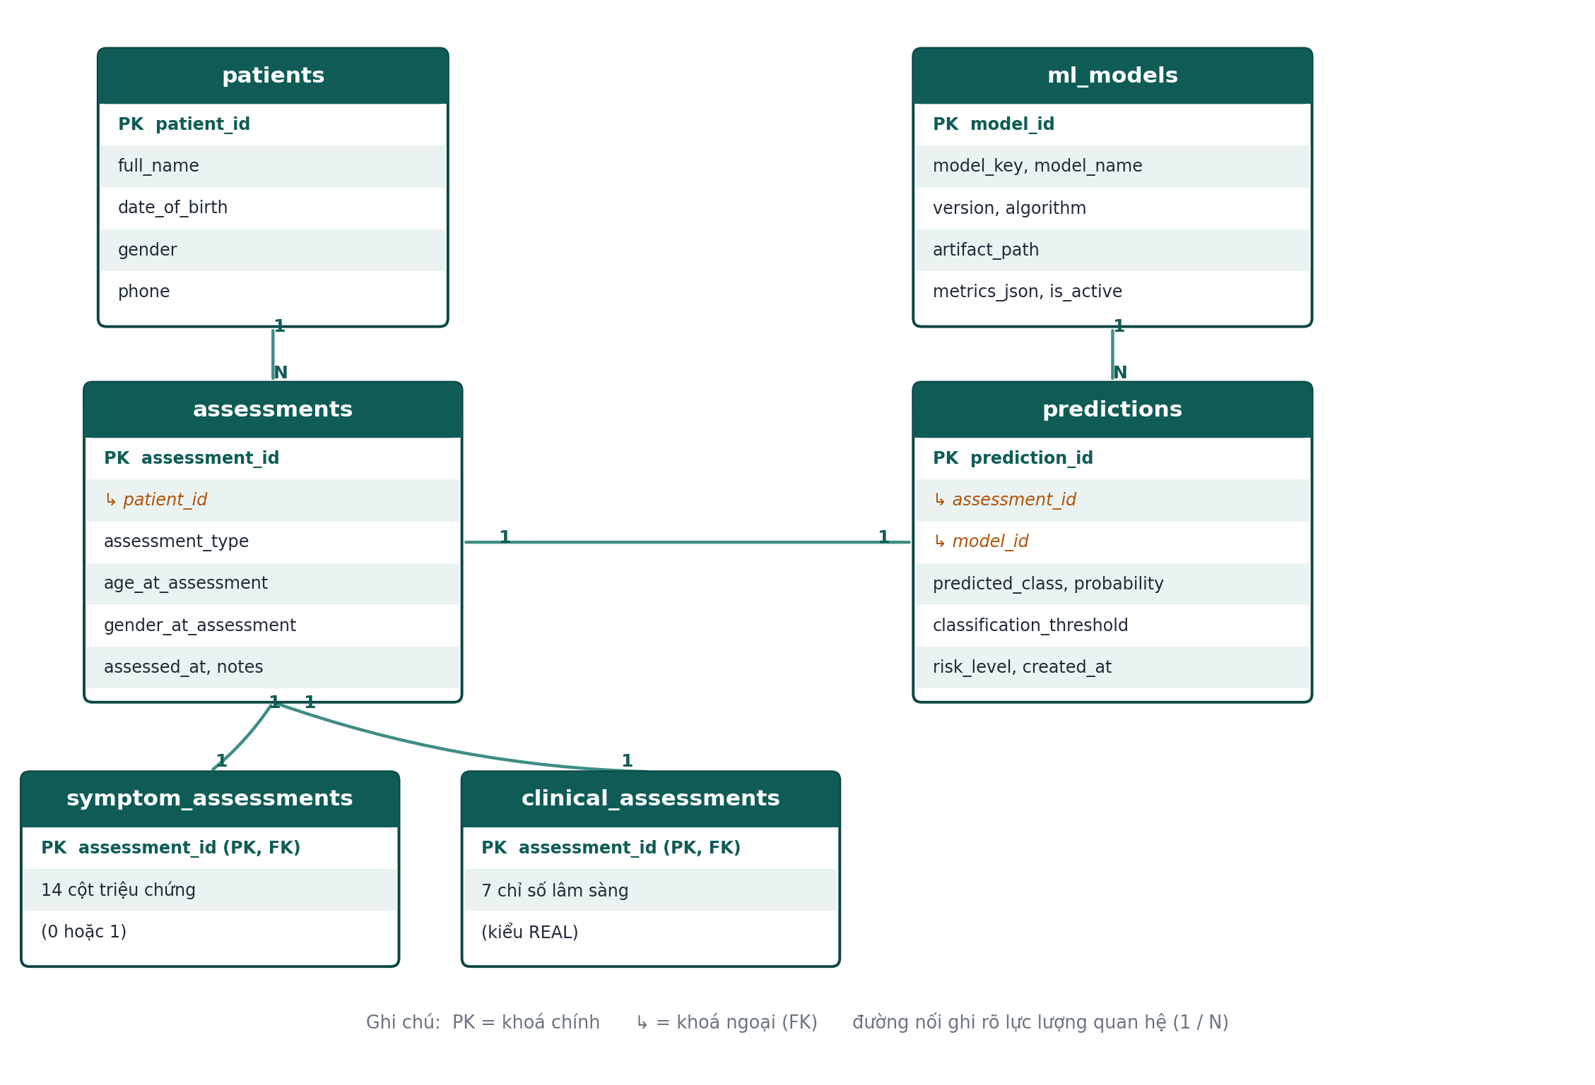
Hình 11 — Sơ đồ quan hệ (ERD) của 6 bảng trong data/diabetes.db — PK là khoá chính, mũi tên ↳ là khoá ngoại (FK).

Bảng 1 — patients (hồ sơ bệnh nhân)
Cột | Kiểu | Ý nghĩa
patient_id | INTEGER | Khoá chính, tự tăng
full_name | TEXT | Họ tên, bắt buộc
date_of_birth, gender, phone | TEXT/DATE | Thông tin cơ bản, không bắt buộc
created_at, updated_at | DATETIME | Thời điểm tạo/sửa gần nhất

Bảng 2 — assessments (mỗi lượt đánh giá, dùng chung 2 loại)
Cột | Kiểu | Ý nghĩa
assessment_id | INTEGER | Khoá chính, tự tăng
patient_id | INTEGER | Khoá ngoại tới patients
assessment_type | TEXT | 'SYMPTOM' hoặc 'CLINICAL'
age_at_assessment, gender_at_assessment | INTEGER/TEXT | Tuổi, giới tính tại thời điểm đánh giá
assessed_at, notes | DATETIME/TEXT | Thời điểm và ghi chú tuỳ chọn

Bảng 3 — symptom_assessments (chi tiết 14 triệu chứng)
Khoá chính đồng thời là khoá ngoại tới assessments; 14 cột còn lại (excess_urination, polydipsia, sudden_weight_loss, fatigue, polyphagia, genital_thrush, blurred_vision, itching, irritability, delayed_healing, partial_psoriasis, muscle_stiffness, alopecia, obesity) kiểu INTEGER, giá trị 0 hoặc 1.

Bảng 4 — clinical_assessments (chi tiết 7 chỉ số lâm sàng)
Khoá chính đồng thời là khoá ngoại tới assessments; 7 cột còn lại (pregnancies, glucose, blood_pressure, skin_thickness, insulin, bmi, diabetes_pedigree_function) kiểu REAL.

Bảng 5 — ml_models (sổ đăng ký mô hình)
Cột | Kiểu | Ý nghĩa
model_id | INTEGER | Khoá chính, tự tăng
model_key | TEXT | 'symptom' hoặc 'clinical'
model_name, version, algorithm | TEXT | Tên hiển thị, phiên bản, thuật toán thắng cuộc
artifact_path | TEXT | Đường dẫn tới file .joblib
metrics_json | TEXT | Chuỗi JSON lưu các điểm số đánh giá
is_active, trained_at | INTEGER/DATETIME | Cờ đang dùng (chỉ 1 mô hình/loại), ngày huấn luyện

Bảng 6 — predictions (kết quả dự đoán của từng lượt)
Cột | Kiểu | Ý nghĩa
prediction_id | INTEGER | Khoá chính, tự tăng
assessment_id, model_id | INTEGER | Khoá ngoại tới assessments và ml_models
predicted_class | INTEGER | 0 = Âm tính, 1 = Dương tính
probability | REAL | Xác suất Dương tính (0–1)
classification_threshold | REAL | Ngưỡng phân loại đã dùng (mặc định 0.5)
risk_level, created_at | TEXT/DATETIME | 'THẤP'/'TRUNG BÌNH'/'CAO', thời điểm lưu
Hai chỉ mục idx_assessments_patient_date và idx_predictions_assessment giúp truy vấn lịch sử nhanh hơn khi dữ liệu tăng lên.

4.3. Nguyên tắc ghi dữ liệu an toàn
Lưu một lượt đánh giá là phải ghi cùng lúc vào 3 bảng (assessments, symptom/clinical_assessments, predictions). Ba bảng này phải ghi trọn vẹn hết hoặc không ghi gì cả, vì nếu ghi được bảng đầu rồi lỗi ở bảng sau thì sẽ có một lượt đánh giá "cụt", không có kết quả. Để tránh việc này, cả thao tác được bọc trong try/except: hễ lỗi ở bước nào là transaction gọi rollback() huỷ hết, đưa cơ sở dữ liệu về sạch như chưa từng làm gì. Ngoài ra mọi câu lệnh SQL đều dùng tham số hoá (dấu ?) thay vì nối chuỗi trực tiếp, để tránh lỗi bảo mật SQL Injection.

5. Machine Learning

5.1. Hai bài toán độc lập, hai bộ dữ liệu
Ứng dụng dùng hai mô hình học máy hoàn toàn tách biệt. Mỗi mô hình học từ một bộ dữ liệu khác nhau và giải quyết một bài toán riêng, không dùng chung dữ liệu và cũng không phụ thuộc vào nhau:
- Model 1 (Sàng lọc theo triệu chứng): học từ diabetes_data.csv, đầu vào là tuổi, giới tính và 14 triệu chứng dạng Có/Không, đầu ra là xác suất mắc bệnh.
- Model 2 (Đánh giá theo chỉ số lâm sàng): học từ diabetes.csv (bộ dữ liệu Pima Indians Diabetes quen thuộc), đầu vào là tuổi và 7 chỉ số xét nghiệm.

5.2. Tiền xử lý dữ liệu

Bộ dữ liệu triệu chứng (diabetes_data.csv)
- 520 dòng sau khi loại bỏ 269 dòng trùng lặp (hơn 50% dữ liệu gốc là bản sao).
- Chuẩn hoá cột tuổi, đổi các cột trả lời Yes/No sang dạng số để thuật toán xử lý được.
- Chia 80% dữ liệu để huấn luyện (train), 20% để kiểm tra (test), có stratify để giữ đúng tỷ lệ Dương/Âm tính ở cả hai tập.

Bộ dữ liệu lâm sàng (diabetes.csv)
- 768 dòng, 8 chỉ số y tế (Glucose, BloodPressure, SkinThickness, Insulin, BMI, DiabetesPedigreeFunction, Pregnancies, Age).
- 5 cột (Glucose, BloodPressure, SkinThickness, Insulin, BMI) có giá trị 0 là vô lý về mặt y học (ví dụ huyết áp = 0 nghĩa là không đo được, chứ không phải huyết áp thật bằng 0). Nhóm đổi các giá trị này thành “thiếu dữ liệu” rồi điền bù bằng trung vị.
- Chuẩn hoá thang đo (StandardScaler) để tránh cột Insulin (giá trị hàng trăm) lấn át cột BMI (giá trị hàng chục).
Các bước tiền xử lý trên (điền bù, chuẩn hoá thang đo) được đóng gói cùng với thuật toán vào một đối tượng scikit-learn Pipeline duy nhất, rồi lưu chung thành một file .joblib. Nhờ vậy khi dự đoán cho một bệnh nhân mới, dữ liệu luôn được xử lý đúng y hệt lúc huấn luyện, tránh được một lỗi khá kinh điển trong Machine Learning là data leakage (rò rỉ dữ liệu do bước tiền xử lý làm không giống nhau giữa lúc học và lúc dùng thật).

5.3. Huấn luyện và so sánh thuật toán
Với mỗi bài toán, nhóm huấn luyện và so sánh 4 thuật toán phân loại của scikit-learn trên cùng một tập dữ liệu: Support Vector Classifier (SVC), Random Forest, Logistic Regression, K-Nearest Neighbors (KNN). Thuật toán có điểm F1 cao nhất trên tập kiểm tra sẽ được chọn làm mô hình chính thức, vì F1 là điểm cân bằng giữa Precision (độ chính xác khi báo có bệnh) và Recall (khả năng bắt đúng người thực sự có bệnh). Trong y tế, bỏ sót một ca bệnh thật (Recall thấp) thường nguy hiểm hơn nhiều so với một lần báo động giả.

Kết quả — Model 1 (Sàng lọc triệu chứng)
Thuật toán | F1 kiểm tra chéo | Accuracy | Precision | Recall | F1 | ROC-AUC
SVC (đã chọn) | 0.9603 | 0.9216 | 0.9697 | 0.9143 | 0.9412 | 0.9661
RandomForest | 0.9488 | 0.9216 | 1.0000 | 0.8857 | 0.9394 | 0.9643
LogisticRegression | 0.9089 | 0.8235 | 0.9333 | 0.8000 | 0.8615 | 0.9214
KNN | 0.9046 | 0.8235 | 1.0000 | 0.7429 | 0.8525 | 0.9527
SVC được chọn làm Model 1 chính thức: F1 = 0.9412, Accuracy = 92.16%, ROC-AUC = 0.9661.

Kết quả — Model 2 (Đánh giá chỉ số lâm sàng)
Thuật toán | F1 kiểm tra chéo | Accuracy | Precision | Recall | F1 | ROC-AUC
KNN (đã chọn) | 0.6214 | 0.7532 | 0.6600 | 0.6111 | 0.6346 | 0.7899
RandomForest | 0.6330 | 0.7468 | 0.6596 | 0.5741 | 0.6139 | 0.8165
SVC | 0.6230 | 0.7403 | 0.6522 | 0.5556 | 0.6000 | 0.7964
LogisticRegression | 0.6497 | 0.7078 | 0.6000 | 0.5000 | 0.5455 | 0.8130
KNN được chọn làm Model 2 chính thức vì có F1 cao nhất (0.6346). Có một điều đáng nói: RandomForest lại có ROC-AUC cao hơn (0.8165 so với 0.7899), nếu chọn theo tiêu chí đó thì kết quả sẽ khác, đây là điều nhóm sẽ cân nhắc thêm nếu làm lại. Nhìn chung điểm số của Model 2 thấp hơn Model 1 khá nhiều, chủ yếu vì bộ dữ liệu lâm sàng nhỏ hơn, nhiều nhiễu và có giá trị thiếu.

5.4. Lưu trữ và quy trình dự đoán
Mỗi lần huấn luyện xong, thông tin mô hình (thuật toán thắng cuộc, phiên bản, đường dẫn file .joblib, điểm số) được ghi vào bảng ml_models. Đồng thời cờ is_active của các mô hình cũ cùng loại cũng bị tắt đi, để lúc nào cũng chỉ có đúng một mô hình "đang dùng" cho mỗi loại đánh giá.
Khi người dùng bấm “Dự đoán nguy cơ”, ứng dụng làm tuần tự 4 bước sau:
- Bước 1, nạp mô hình: hỏi database xem mô hình nào đang active, đọc file .joblib tương ứng (mô hình được giữ trong bộ nhớ tạm sau lần nạp đầu, để các lần dự đoán sau không phải đọc lại file).
- Bước 2, dựng lại dữ liệu đúng định dạng: đổi 0/1 hoặc Nam/Nữ trên giao diện về đúng tên cột và định dạng mà mô hình đã học (ví dụ 1 → "Yes", 0 → "No").
- Bước 3, gọi mô hình: Pipeline.predict() cho ra lớp dự đoán (0/1), Pipeline.predict_proba() cho ra xác suất Dương tính.
- Bước 4, quy đổi mức rủi ro: theo ngưỡng ở mục 2.7, rồi lưu kết quả vào bảng predictions và hiện lên cửa sổ kết quả cho người dùng.

5.5. Ý nghĩa các chỉ số đánh giá mô hình
Chỉ số | Ý nghĩa | Ghi chú
Accuracy | Tỷ lệ đoán đúng trên tổng số ca | Dễ hiểu nhất nhưng dễ đánh lừa khi dữ liệu lệch
Precision | Mô hình báo “có bệnh” thì bao nhiêu % đúng | Cao thì ít báo động giả
Recall | Người thực sự có bệnh, mô hình bắt được bao nhiêu % | Quan trọng nhất trong y tế, vì bỏ sót nguy hiểm hơn báo nhầm
F1 | Điểm cân bằng giữa Precision và Recall | Dùng làm tiêu chí chọn mô hình tốt nhất
ROC-AUC | Khả năng phân biệt người bệnh và không bệnh | Từ 0.5 (đoán bừa) đến 1.0 (hoàn hảo)

6. Kết quả đạt được và hướng phát triển

6.1. Kết quả đạt được
- Ứng dụng desktop hoàn chỉnh với 6 tab chức năng, chạy độc lập, không cần mạng, không cần cài đặt máy chủ cơ sở dữ liệu.
- Hai mô hình Machine Learning độc lập, đóng gói bằng Pipeline để tránh lỗi data leakage; có bảng so sánh 4 thuật toán làm căn cứ lựa chọn cho từng bài toán.
- Cơ sở dữ liệu SQLite được thiết kế chuẩn hoá với 6 bảng, ràng buộc khoá ngoại, ghi dữ liệu theo nguyên tắc transaction an toàn (commit/rollback).
- Quản lý đầy đủ vòng đời một lượt đánh giá: nhập liệu → dự đoán → lưu trữ → tra cứu lại lịch sử, với dữ liệu tại mỗi lượt được giữ nguyên trạng theo thời gian.
- Giao diện tự làm mới theo ngữ cảnh (đổi tab, đổi bệnh nhân), có kiểm tra dữ liệu đầu vào và cảnh báo y tế bắt buộc ở mọi kết quả.

6.2. Hướng phát triển
- Thêm đăng nhập và phân quyền theo vai trò: Bác sĩ / Quản trị / Người dùng.
- Chuyển từ SQLite sang PostgreSQL khi cần nhiều người dùng truy cập đồng thời.
- Giải thích dự đoán chi tiết hơn bằng SHAP hoặc feature importance, giúp người dùng hiểu yếu tố nào ảnh hưởng nhiều nhất tới kết quả.
- Xuất kết quả đánh giá ra file PDF để lưu trữ hoặc mang đi khám.
- Đóng gói ứng dụng thành file .exe bằng PyInstaller để chạy trên máy chưa cài Python.

7. Một đoạn code tiêu biểu
Để Thầy/Cô hình dung rõ hơn cách ứng dụng gọi model ra dự đoán, phần này trích và giải thích ngắn gọn vài hàm quan trọng của cả hệ thống, nằm trong file ml/predict.py. Trong lúc viết những hàm này nhóm cũng gặp không ít lần chạy sai, sửa lại vài lượt mới ra được bản như hiện tại.

7.1. Đọc model từ file, chỉ đọc một lần
Đọc file .joblib từ ổ cứng khá chậm nếu làm mỗi lần bấm nút. Nên lần đầu đọc xong, chương trình cất model vào một biến trong bộ nhớ; những lần dự đoán sau lấy lại từ biến đó, không đọc file nữa:
_BO_NHO_MODEL = {} # nơi cất model đã đọc, dùng lại cho lần sau

def nap_model(loai_model): # loai_model: "symptom" hoặc "clinical"
if loai_model in _BO_NHO_MODEL:
return _BO_NHO_MODEL[loai_model] # đã có sẵn, dùng luôn
thong_tin = queries.lay_model_dang_dung(loai_model)
mo_hinh = joblib.load(thong_tin["artifact_path"]) # đọc file .joblib
_BO_NHO_MODEL[loai_model] = (mo_hinh, thong_tin)
return mo_hinh, thong_tin

7.2. Đổi dữ liệu từ giao diện sang đúng định dạng model cần
Model được huấn luyện từ file CSV gốc, ở đó giới tính ghi là "Male"/"Female" và mỗi triệu chứng ghi "Yes"/"No". Nhưng trên giao diện, người dùng chỉ tích chọn Có/Không nên dữ liệu gửi sang là số 0/1. Vì vậy trước khi đưa vào model, cần đổi ngược 0/1 về đúng chữ mà model đã quen:
def du_doan_trieu_chung(tuoi, gioi_tinh, cac_trieu_chung):
mo_hinh, thong_tin = nap_model("symptom")
du_lieu = {"Age": tuoi, "Gender": gioi_tinh}

for trieu_chung in config.DANH_SACH_TRIEU_CHUNG:
cot_db = trieu_chung["cot_db"] # ví dụ "fatigue"
cot_csv = trieu_chung["cot_csv"] # ví dụ "Fatigue" trong CSV
# Giao diện gửi 1 (có) hoặc 0 (không) -> model cần chữ "Yes"/"No"
du_lieu[cot_csv] = "Yes" if cac_trieu_chung[cot_db] == 1 else "No"

bang_mot_dong = pd.DataFrame([du_lieu]) # đóng gói thành bảng 1 dòng
return _chay_du_doan(mo_hinh, thong_tin, bang_mot_dong)

7.3. Lấy kết quả ra khỏi model
Pipeline của scikit-learn có sẵn hai hàm cần dùng: predict() cho ra nhãn 0/1, predict_proba() cho ra xác suất. predict_proba() trả về một mảng 2 cột (cột 0 là xác suất Âm tính, cột 1 là xác suất Dương tính), nên phải nhớ lấy đúng cột 1:
def _chay_du_doan(mo_hinh, thong_tin, bang_mot_dong):
lop_du_doan = int(mo_hinh.predict(bang_mot_dong)[0]) # 0/1
# [0][1] = xác suất Dương tính (cột thứ 2 của predict_proba)
xac_suat = float(mo_hinh.predict_proba(bang_mot_dong)[0][1])
return {
"lop_du_doan": lop_du_doan,
"xac_suat": xac_suat,
"muc_rui_ro": tinh_muc_rui_ro(xac_suat), # THẤP/TB/CAO
}

7.4. Xếp mức rủi ro từ xác suất
Xác suất mô hình trả về là một số thập phân từ 0 đến 1, nhìn khó hình dung nên giao diện quy về 3 mức THẤP / TRUNG BÌNH / CAO cho dễ đọc. Ngưỡng cụ thể lấy từ config.py, tránh việc số ngưỡng nằm rải rác nhiều nơi trong code, khó chỉnh sau này:
# config.py
NGUONG_RUI_RO_TB = 0.35 # dưới ngưỡng này: THẤP
NGUONG_RUI_RO_CAO = 0.65 # từ ngưỡng này trở lên: CAO

def tinh_muc_rui_ro(xac_suat):
if xac_suat < config.NGUONG_RUI_RO_TB:
return "THẤP"
elif xac_suat < config.NGUONG_RUI_RO_CAO:
return "TRUNG BÌNH"
return "CAO"
Bốn đoạn code trên được rút gọn cho dễ đọc trong báo cáo (bỏ bớt comment và phần xử lý lỗi); code đầy đủ nằm trong file ml/predict.py và config.py của dự án.

Kết luận
Sau một học kỳ, nhóm đã làm xong một ứng dụng desktop hoàn chỉnh, giúp sàng lọc nhanh nguy cơ tiểu đường theo hai cách (theo triệu chứng và theo chỉ số xét nghiệm), có giao diện dễ dùng, lưu trữ dữ liệu đàng hoàng và có căn cứ rõ ràng để chọn thuật toán Machine Learning tốt nhất cho từng bài toán.
Quan trọng hơn kết quả cuối cùng, quá trình làm đồ án giúp nhóm hiểu được cả quy trình làm một sản phẩm phần mềm thật: từ xử lý dữ liệu thô, huấn luyện và so sánh model, thiết kế cơ sở dữ liệu, xây giao diện, cho đến việc tự phát hiện và sửa lỗi của chính mình trong lúc code. Đây là những kỹ năng nhóm nghĩ sẽ còn dùng lại nhiều trong các môn học và dự án sau này.

Phụ lục — Hướng dẫn cài đặt và chạy chương trình

A. Yêu cầu môi trường
- Cài Python 3.
- Cài các thư viện ngoài bằng lệnh:
pip install pandas numpy scikit-learn joblib

B. Các bước chạy lần đầu
Chạy lần lượt theo đúng thứ tự sau, tại thư mục gốc của dự án:
- Bước 1: chạy python database/db.py để tạo file cơ sở dữ liệu data/diabetes.db cùng 6 bảng.
- Bước 2: chạy python ml/train_symptom.py để huấn luyện và lưu Model 1 (sàng lọc triệu chứng).
- Bước 3: chạy python ml/train_clinical.py để huấn luyện và lưu Model 2 (chỉ số lâm sàng).
- Bước 4 (tuỳ chọn): chạy python tao_du_lieu_mau.py để tạo sẵn 10 bệnh nhân và một số lượt đánh giá mẫu, phục vụ demo.
- Bước 5: chạy python app.py để khởi động ứng dụng.
Hai bước huấn luyện (2 và 3) chỉ cần chạy lại khi muốn huấn luyện lại mô hình với dữ liệu mới; các lần mở ứng dụng sau chỉ cần chạy app.py.

C. Cấu trúc thư mục dự án
do-an-python-tkinter/
├── app.py # điểm khởi động ứng dụng
├── config.py # cấu hình chung (ngưỡng, danh mục)
├── tao_du_lieu_mau.py # tạo dữ liệu mẫu để demo
├── data/
│ └── diabetes.db # cơ sở dữ liệu SQLite
├── database/
│ ├── db.py # kết nối và tạo bảng
│ └── queries.py # toàn bộ hàm đọc/ghi dữ liệu
├── ml/
│ ├── predict.py # nạp model và dự đoán
│ ├── train_symptom.py # huấn luyện Model 1
│ ├── train_clinical.py # huấn luyện Model 2
│ └── artifacts/ # file .joblib và bảng so sánh thuật toán
└── giao_dien/
├── thanh_phan_chung.py # thành phần giao diện dùng chung
├── tab_tong_quan.py
├── tab_benh_nhan.py
├── tab_trieu_chung.py
├── tab_chi_so.py
├── tab_lich_su.py
└── tab_model.py
Ứng dụng này là bài tập học thuật, mọi kết quả dự đoán chỉ mang tính tham khảo và hỗ trợ sàng lọc ban đầu.

